**Instruções de instalação**

1. **Primeiramente é necessário instalar o node.js no computador, para isso você irá no link** [**https://nodejs.org/en/**](https://nodejs.org/en/)
2. **Após isso irá clicar nessa opção e seguir as instruções**

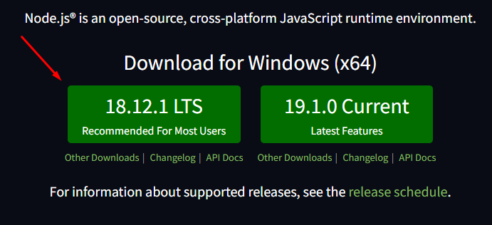

1. **Após seguir as instruções do instalador abra o seu prompt de comando aperta botão do Windows + R e digite cmd, para ter certeza que o node foi instalado no cmd digite node -v, se aparecer a versão o node foi instalado com sucesso**
2. **Após isso você irá extrair o arquivo do trabalho em uma pasta**
3. **No Visual Studio, você irá em arquivo e depois em abrir pasta e abrir a pasta que você extraiu**

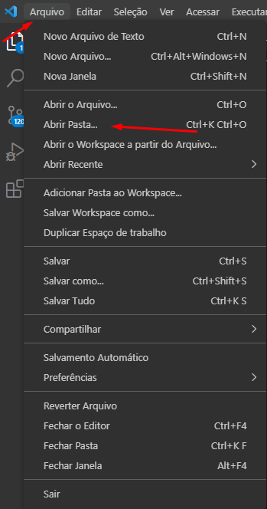

1. **No Visual Studio, você irá em terminal e apertará em novo terminal**

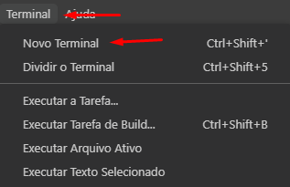

1. **No terminal você irá digitar “npm install”**
2. **Após o tempo de espera você irá digitar “npm run dev”**
3. **Depois você irá entrar no seu navegador e digitar na url: localhost:3000**
4. **Após isso o seu programa já estará funcionando**